Sprawozdanie z wizualizacji sortowania.
Przez: REDACTED

Użyte algorytmy, ich złożoność obliczeniowa i pseudokod.
Teoretyczna złożoność zwizualizowana na wykresie.
Aproksymacja przy użycia języka Python.
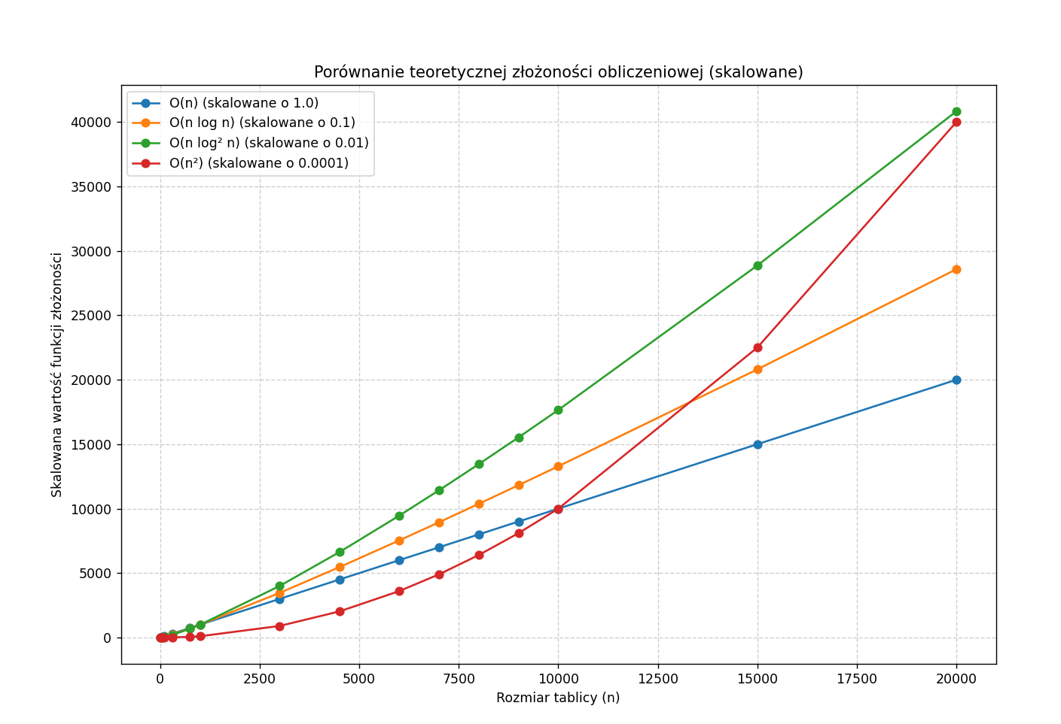

Sortowanie bąbelkowe. O(n^2) -> najlepsze: O(n)
Pseudokod:
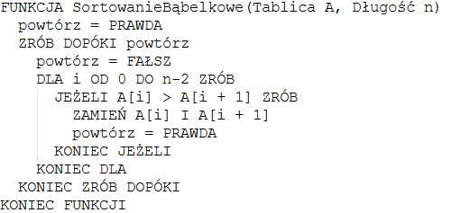

Sortowanie przez wstawianie O(n^2) -> najlepsze O(n)
Psuedokod:
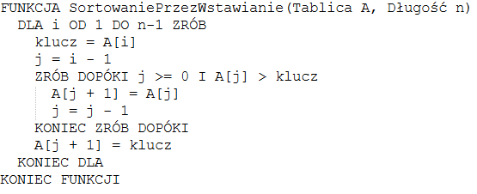

Sortowanie przez selekcję O(n^2)
Psuedokod:
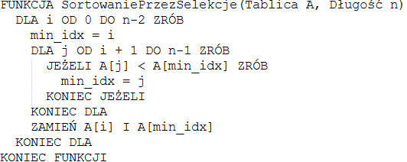

Quicksort O(n^2) -> najlepsze: O(nlogn)
Pseudokod:
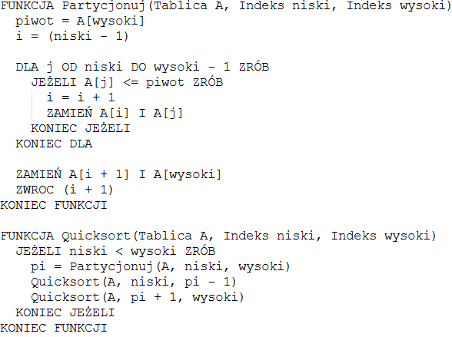

Shell sort [najlepszy - O(nlogn)] -> O(n^1.5) / O(nlog^2n) zależy od implementacji
Pseudokod:
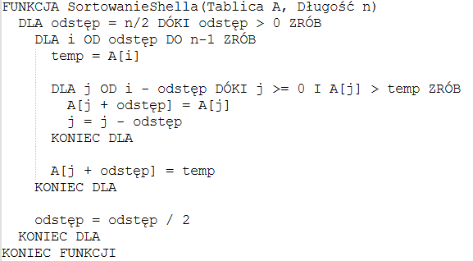

Heap sort O(nlogn)
Pseudokod:
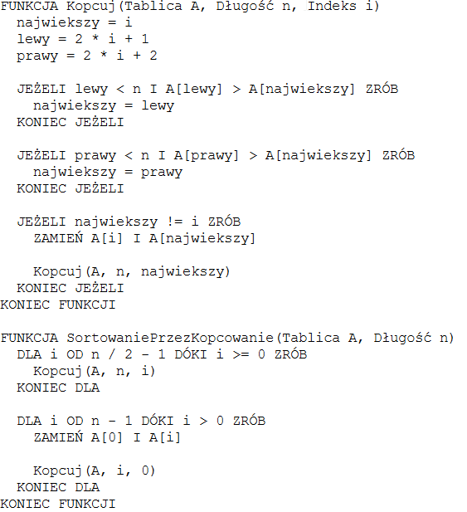

Porównania czasu wykonania w zależności od rozmiaru danych
Uwaga: wyniki porównań mogą różnić się od wartości teoretycznych ze względu na implementację w programie wizualizującym, napisanym w C++ i wykorzystującym wysoce zoptymalizowane algorytmy z mechanizmami telemetrii.
Grupa 1 – Bubble / Insertion / Selection
- Dane losowe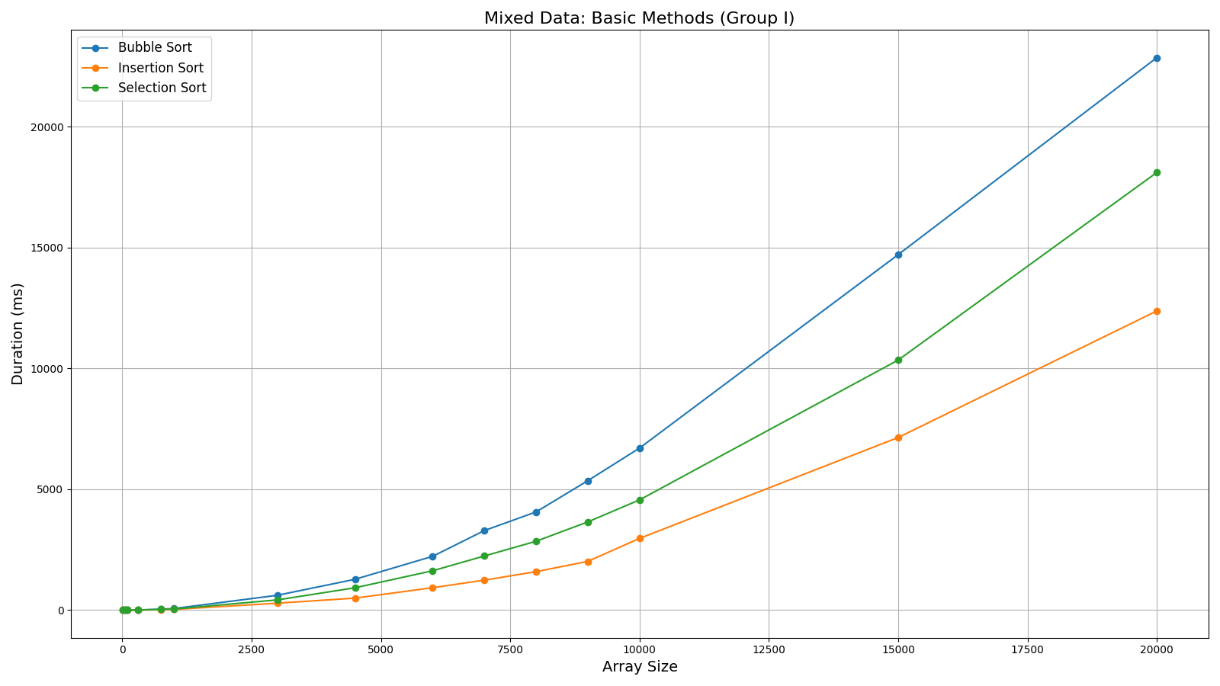
- Dane posortowane 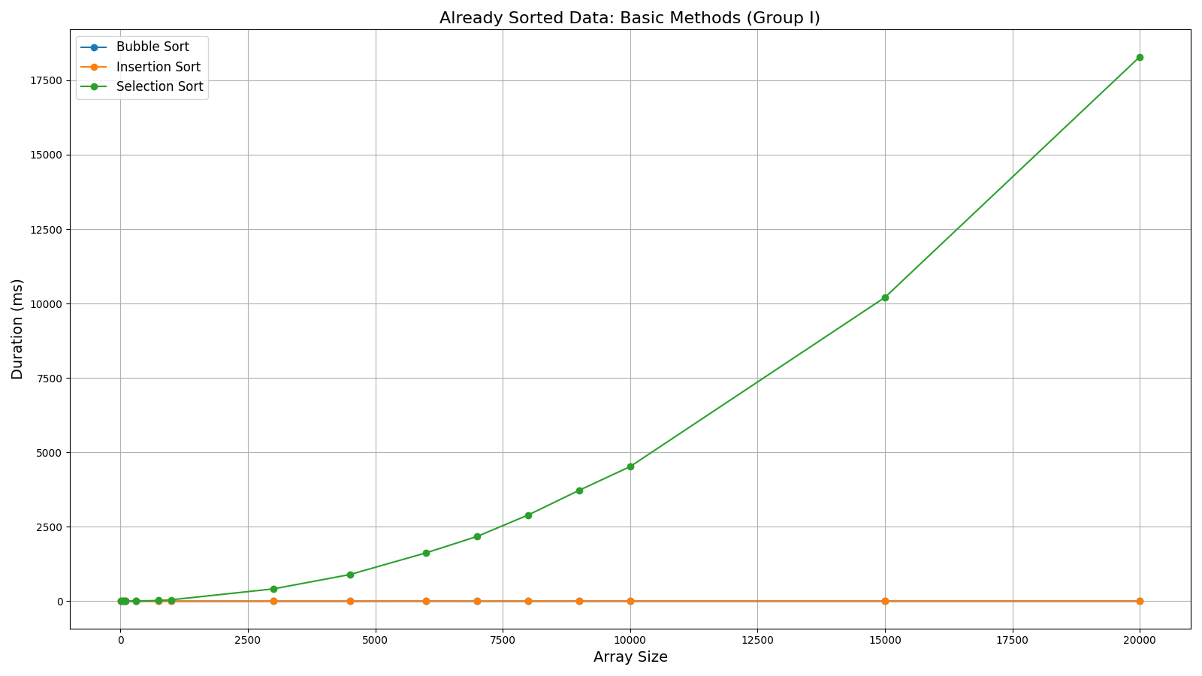
- Dane posortowane odwrotnie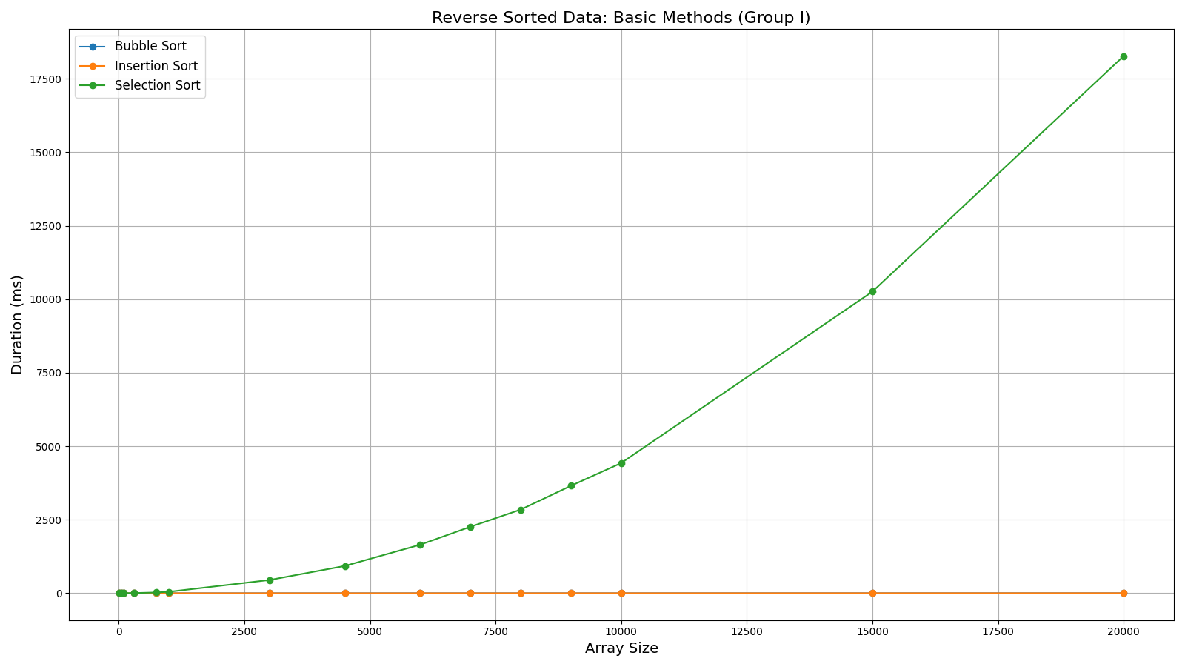

2. Grupa 2 – Heap sort / Shell sort / Quicksort
- Dane losowe
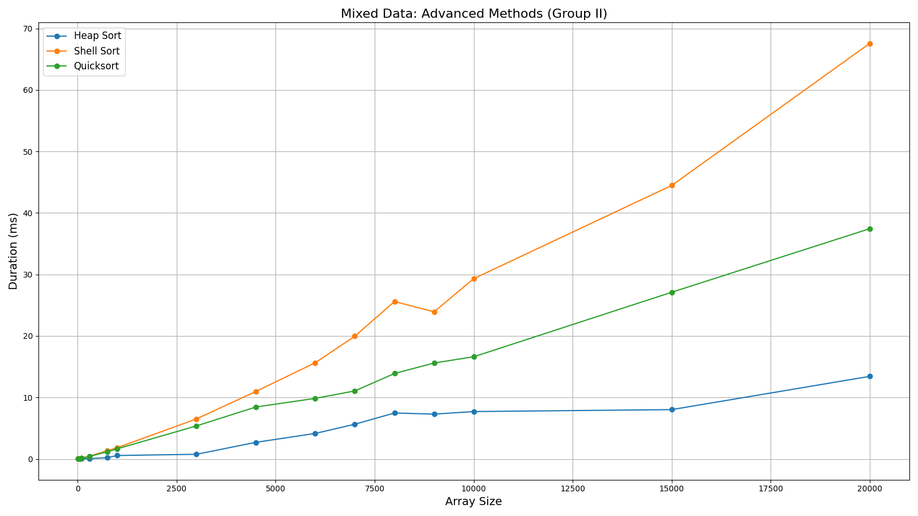
- Dane posortowane
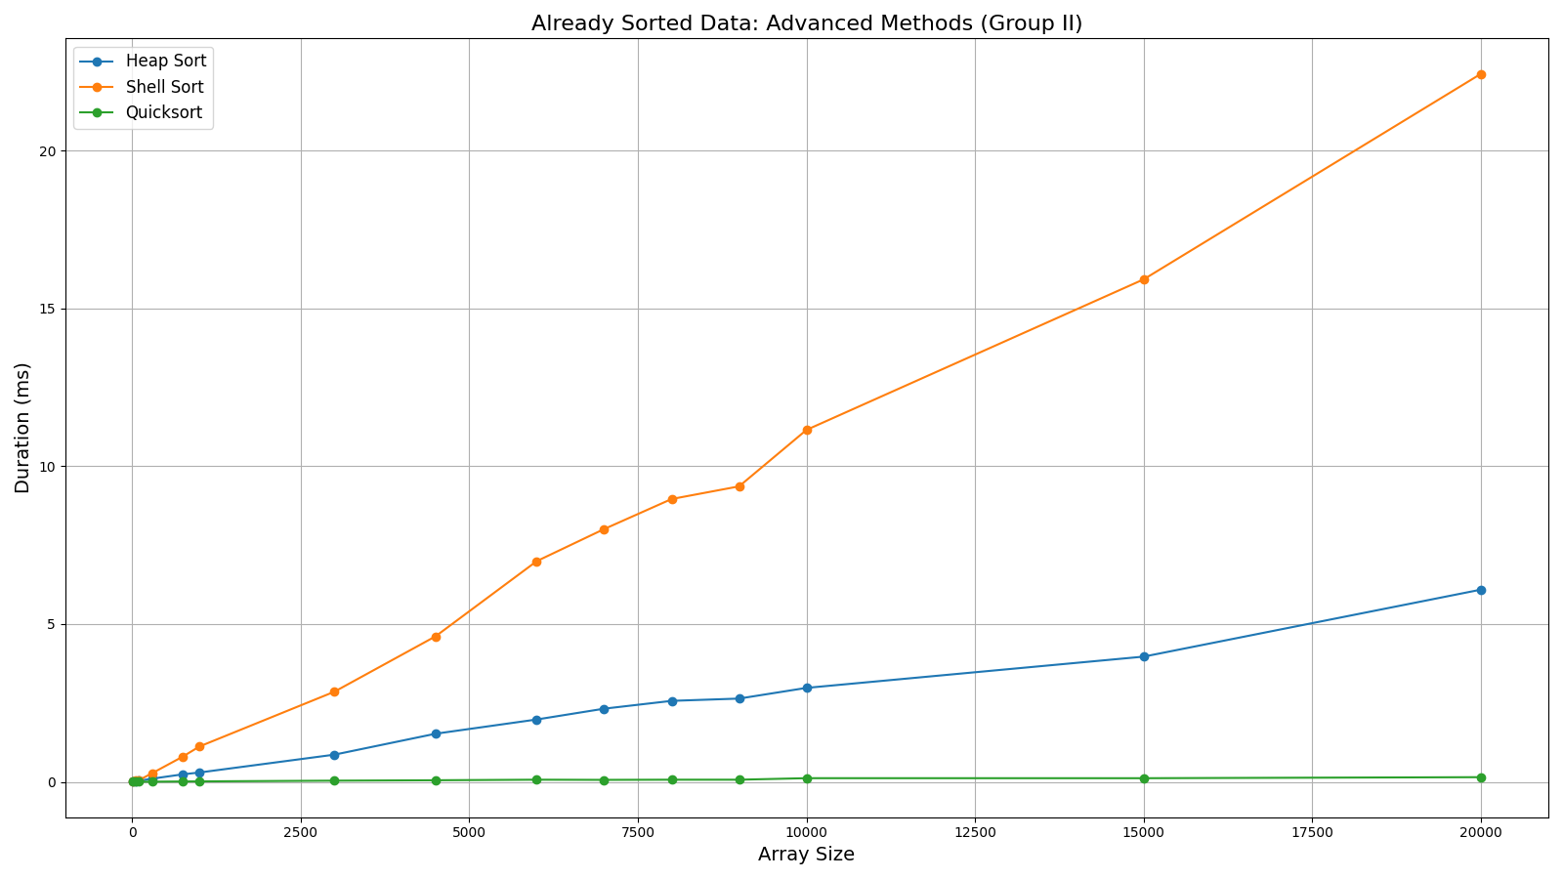
- Dane posortowane odwrotnie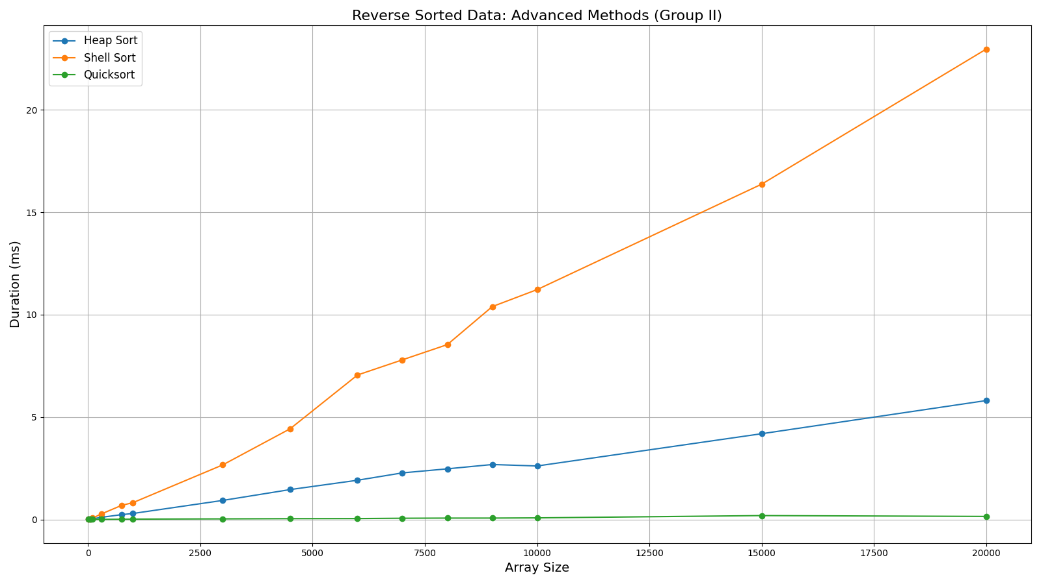

3. Wszystkie wykresy razem
- Dane losowe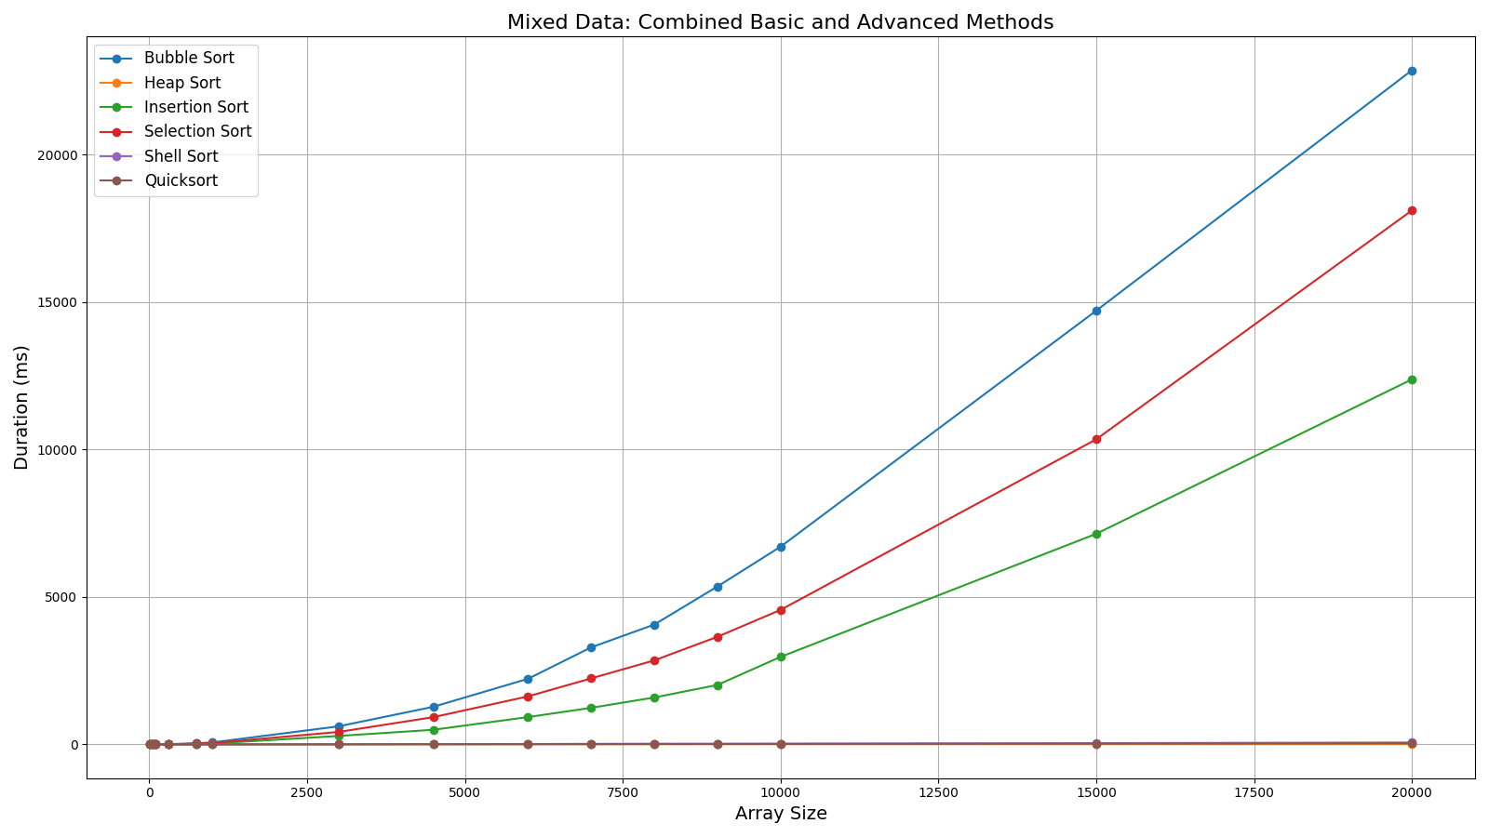
- Dane posortowane 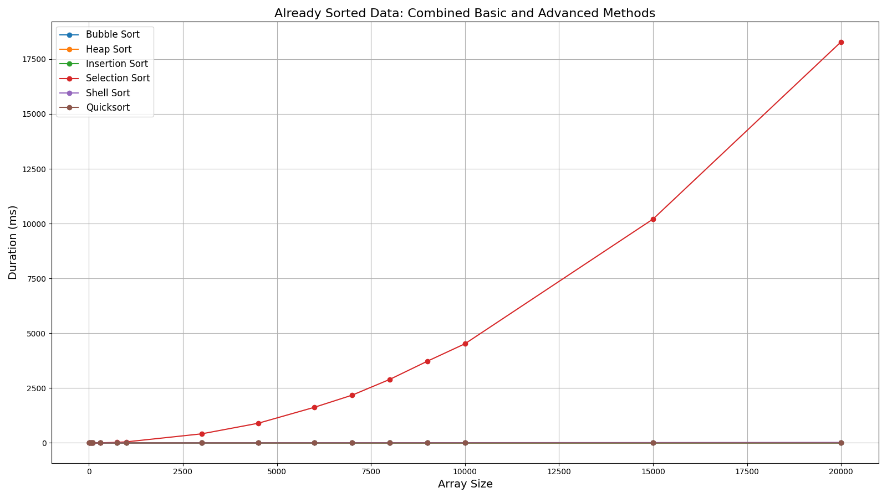
- Dane posortowane odwrotnie 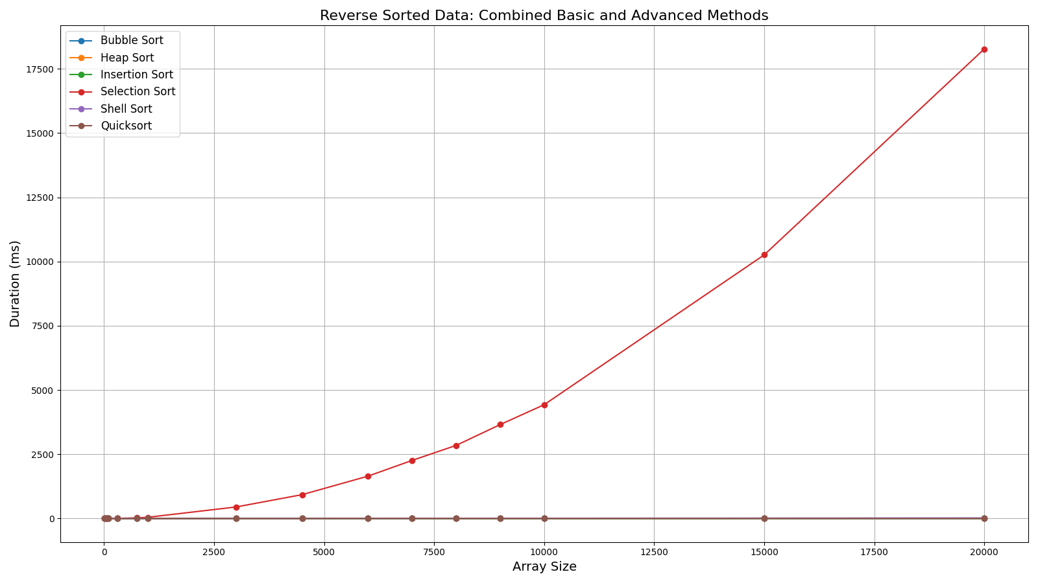

Wnioski
Pomiary porównały praktyczną wydajność algorytmów sortowania (na danych mieszanych, posortowanych i odwróconych) z ich teoretyczną złożonością O.
- Algorytmy O(n^2) (Selekcja / Bąbelkowe / Wstawianie)
  - Są bardzo wolne dla dużych zbiorów danych mieszanych i odwróconych.
  - Selekcja zachowuje złożoność O(n^2) niezależnie od danych.
  - Bąbelkowe i Wstawianie są bardzo szybkie O(n) tylko dla danych już posortowanych.
Wyjątkowo sortowanie przez wstawianie było także bardzo szybkie O(n) dla danych posortowanych odwrotnie, co odbiega od standardowej teorii O(n^2).
- Algorytmy Szybkie (Heap sort / Shell sort / Quicksort)
  - Skalują się znacznie lepiej i są praktyczne dla dużych danych.
  - Kopcowanie zachowuje się zgodnie z klasą O(nlogn), choć wykazuje pewną niewielką wrażliwość na dane.
  - Shell plasuje się wydajnościowo między O(nlogn) a O(n^2), zależy od danych.
Jeśli chodzi o wartość odstawającą, to quicksort był ekstremalnie szybki dla danych posortowanych i posortowanych odwrotnie, unikając teoretycznego najgorszego przypadku O(n^2) i zachowując się praktycznie jak algorytm liniowy O(n) lub bardzo szybki O(nlogn) w tych scenariuszach. (Mogłobyć to wynikiem różnicy implementacji algorytmu w c++,)
Podsumowująć, notacja Big O dobrze przewiduje ogólne tempo wzrostu czasu dla dużych danych. Jednak praktyczna wydajność silnie zależy od konkretnej implementacji (zwłaszcza strategii unikania najgorszego przypadku, np. w Quicksort) oraz typu danych wejściowych, co może powodować znaczące odstępstwa od uproszczonych przewidywań teoretycznych dla specyficznych przypadków.

